eFysiikka 7-9: Luku 30 – Resistanssi on sähkölaitteen kyky vastustaa sähkövirtaa

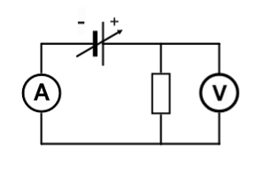Työ 2: Johteet ja eristeet

välineet:
- paristo esim. 4,5 V
- johtimia
- 2 kpl hauenleukoja
- luokasta löytyviä erilaisia johde- ja eristemateriaaleja

Rakenna kuvan mukainen kytkentä. Lisää tutkittava materiaali osaksi virtapiiriä hauenleukojen avulla. Tutki, syttyykö lamppu palamaan. Kirjoita muistiin, mikä materiaali on kyseessä ja onko se johde vai eriste.
1. aine: ______________________________ johde eriste

2. aine: ______________________________ johde eriste

3. aine: ______________________________ johde eriste

4. aine: ______________________________ johde eriste

Tutkittava materiaali on johde, jos ____________________________________________

Tutkittava materiaali on eriste, jos ____________________________________________

